REQUERIMENTO N° 572/2021

Solicita informações junto ao poder Executivo, referente a lei 2.610/2018, que trata da criação do programa horta comunitária educativa, em relação as parcerias firmadas e os resultados obtidos – Itapevi - SP.

REQUEIRO à Mesa, após ouvido o Douto Plenário, na forma regimental vigente, que seja oficializado ao Excelentíssimo Senhor Igor Soares Ebert, Prefeito Municipal, para que verifique junto ao órgão competente, informações referentes a lei 2.610/2018, que trata da criação do programa horta comunitária educativa, em relação as parcerias firmadas e os resultados obtidos – Itapevi - SP.
Justificativa
Senhor Presidente,
Senhoras Vereadoras,
Senhores Vereadores,

Esse requerimento tem por objetivo obter informações junto ao poder executivo sobre a lei 2.610/2018, que trata da criação do programa horta comunitária educativa, em relação as parcerias firmadas e os resultados obtidos, uma vez que ainda existe um grande número de terrenos baldios em nosso município que não estão cumprindo com sua função social e consequentemente descumprindo a referida lei municipal.

Sala das Sessões Bemvindo Moreira Nery, 25 de janeiro de 2021.

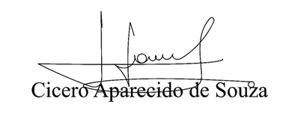
Vereador Aparecido - 

